
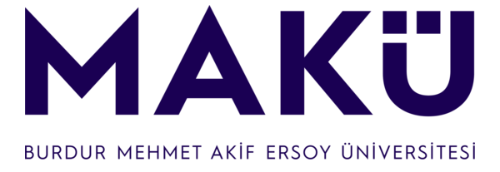
>
BURDUR MEHMET AKİF ERSOY ÜNİVERSİTESİ
MÜHENDİSLİK-MİMARLIK FAKÜLTESİ
2025-2026 EĞİTİM-ÖĞRETİM 2. EK SINAV PROGRAMI

Bölüm/Program: Makine Mühendisliği Ders Yılı : 2025-2026
Dönem : Yaz
Günler  Saatler | Salı  08.09.2026 | Çarşamba  09.09.2026
1
08:30-09:15
09:15-09:25
2  09:25-10:10 | Makine Laboratuvarı  A- 403  Prof. Dr. Ahmet UYUMAZ | Taşıt Tekniği  A- 403  Prof. Dr. Ahmet UYUMAZ
10:10-10:20
3
10:20-11:05
11:05-11:15
4  11:15-12:00 | Statik  A- 403  Doç. Dr. Serkan ATEŞ | Sistem Dinamiği ve Kontrol  A- 403  Dr. Öğr. Üyesi Lokman YÜNLÜ
5  13:00-13:45 | Mukavemet I  A- 403  Doç. Dr. Serkan ATEŞ | Makine Elemanları I  A- 403  Dr. Öğr. Üyesi Lokman YÜNLÜ
13:45-13:55
6
13:55-14:40
14:40-14:50
7  14:50-15:35 | Mukavemet II  A- 403  Doç. Dr. Serkan ATEŞ | Termodinamik I  A- 403  Dr. Öğr. Üyesi Sertaç COŞMAN
15:35-15:45
8
15:45-16:30

Prof. Dr. Gültekin BASMACI
Bölüm Başkanı

